Môn học/hoạt động giáo dục: TỰ NHIÊN VÀ XÃ HỘI Lớp 2B
Tên bài dạy: MỘT SỐ SỰ KIỆN Ở TRƯỜNG ( tiết 3) TIẾT 13

I. YÊU CẦU CẦN ĐẠT
1. Mức độ
- Nêu được tên, ý nghĩa và các hoạt động của một đến hai sự kiện thường được tổ chức ở trường.
- Xác định được các hoạt động của HS khi tham gia các sự kiện ở trường.
2. Năng lực
- Năng lực chung:
- Năng lực giao tiếp, hợp tác: Trao đổi, thảo luận để thực hiện các nhiệm vụ học tập.
- Năng lực giải quyết vấn đề và sáng tạo: Sử dụng các kiến thức đã học ứng dụng vào thực tế, tìm tòi, phát hiện giải quyết các nhiệm vụ trong cuộc sống.
- Năng lực riêng:
- Chia sẻ được cảm nhận của bản thân đối với một số sự kiện ở trường.
3. Phẩm chất
- Làm được một số việc thiết thực để chuẩn bị cho một số sự kiện sẽ được tổ chức ở trường.
II. ĐỒ DÙNG DẠY HỌC
a. Giáo viên
-Kế hoạch bài dạy
- Các hình trong SGK.
- Vở Bài tập Tự nhiện và Xã hội 2.
- Một số thẻ ghi câu đố và đáp án trong trò chơi Đố bạn.
- Một số hình ảnh về hoạt động của HS trong một số sự kiện của nhà trường.
b. Học sinh
- SGK.
- Tranh ảnh, tư liệu sưu tầm liên quan đến bài học (nếu có) và dụng cụ học tập theo yêu cầu của GV.
III. CÁC HOẠT ĐỘNG DẠY HỌC CHỦ YẾU
TG | HOẠT ĐỘNG CỦA GIÁO VIÊN | HOẠT ĐỘNG CỦA HỌC SINH
5  25’  5’ | 1. HOẠT ĐỘNG KHỞI ĐỘNG  a. YÊU CẦU CẦN ĐẠT: Tạo tâm thế hứng thú cho học sinh và từng bước làm quen bài học.  b. Cách thức tiến hành:  - GV giới trực tiếp vào bài Một số sự kiện ở trường học (tiết 3).  2. HOẠT ĐỘNG VẬN DỤNG, TRẢI NGHIỆM  Hoạt động 1: Một số hoạt động HS có thể làm để chào mừng ngày Nhà giáo Việt Nam  a. YÊU CẦU CẦN ĐẠT: Kể được một số việc HS có thể làm để chuẩn bị cho Ngày Nhà giáo Việt Nam.  b. Cách tiến hành:  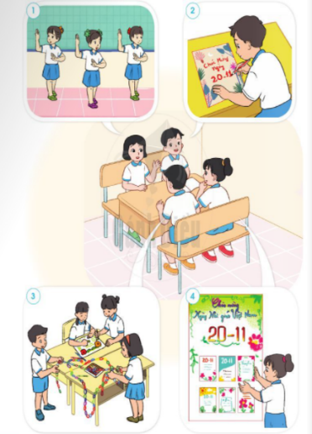  Bước 1: Làm việc theo cặp  - GV hướng dẫn HS dựa vào các hình ảnh gợi ý trong SGK trang 30 (từ Hình 1 đến Hình 4): Hãy kể tên một số hoạt động các em có thể làm để chuẩn bị cho Ngày nhà giáo Việt Nam.  Bước 2: Làm việc cả lớp  - GV mời đại diện một số cặp lên trình bày kết quả làm việc nhóm trước lớp.  - GV yêu cầu các HS nhận xét, bổ sung cho câu trả lời của các bạn.  - GV bổ sung và hoàn thiện phần trình bày của HS.  Hoạt động 2: Chuẩn bị cho một số sự kiện được tổ chức ở trường  a. YÊU CẦU CẦN ĐẠT: Làm được một số việc thiết thực để chuẩn bị cho một số sự kiện sẽ được tổ chức ở trường.  b. Cách tiến hành:  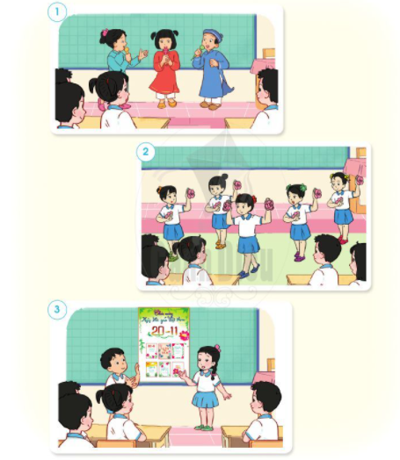  Bước 1: Làm việc theo nhóm  - GV hướng dẫn HS dựa vào kết quả của hoạt động 5, mỗi nhóm lựa chọn một hoạt động phù hợp với khả năng của nhóm mình để chuẩn bị chào mừng Ngày Nhà giáo Việt Nam.  - GV hỗ trợ HS lên kế hoạch và phân công những công việc cụ thể.  Bước 2: Làm việc cả lớp  - GV tổ chức cho các nhóm giới thiệu sản phẩm.  - GV yêu cầu các nhóm tự đánh giá sản phẩm của nhóm mình và nhận xét sản phẩm của nhóm bạn.  - GV yêu cầu HS trả lời câu hỏi: Nói về cảm nhận của em khi tham gia các hoạt động chuẩn bị cho Ngày Nhà giáo Việt Nam.  3. Hoạt động củng cố, nối tiếp  - Cho HS nhắc lại các nội dung đã học  - Dặn dò HS về nhà tiếp tục ôn lại bài  - Chuẩn bị bài sau | - HS quan sát tranh, trả lời câu hỏi.  - HS trả lời: Một số hoạt động các em có thể làm để chuẩn bị cho Ngày nhà giáo Việt Nam: biểu diễn văn nghệ, làm báo tường, trang trí lớp học,...  - HS lắng nghe, thực hiện.  - HS giới thiệu sản phẩm.  - HS trả lời: Khi tham gia các hoạt động em cảm thấy mình học hỏi được rất nhiều điều từ các bạn, qua đó em hiểu thêm nhiều hơn về ý nghĩa Ngày Nhà giáo Việt Nam, đồng thời qua đó em cũng gửi gắm nhiều tình cảm, lòng biết ơn của mình hơn đến quý thầy cô.  Lắng nghe
IV. Điều chỉnh sau bài dạy (nếu có):
……………………………………………………………………………………………………………………………………………………………………………………………………………………………………………………………………………………………………………………………………………………………………………………………………………………………………………………………………………………………………………………………………………………………………………………………………………………………………………………………………………………………………………………………………………………………………………………………………………………………………….

